

**中一**

**2023/12/11**

主题五《可爱的动物》

”

入园情况：今天来了26位小朋友，4位小朋友请假。

1.综合《我知道的动物》

这是一节偏向于知识性科学的综合活动。动物世界种类繁多，但它们都有各自的名称、外形特征、生活习性等。本节活动采用经验分享法，让孩子讲述自己所知道的动物，并乐意倾听同伴讲述，增加对动物的了解，满足幼儿的愿望和需求。

幼儿对于生活中常见的猫、狗、鸡、鸭等都有所认识，在电视里或是动物园里也见过老虎、狮子、长颈鹿等野生动物。孩子们对于这些动物的外形特征有一定的了解，但并不全面，尤其是对生活习性的了解甚少。我班幼儿只能用较简单的语言表述零散的信息，需要老师进一步帮助孩子整理信息。同时在活动中通过幼儿的讲述让其他幼儿也能够了解很多动物，从而激发幼儿进一步探索、感知动物的特征和习性。

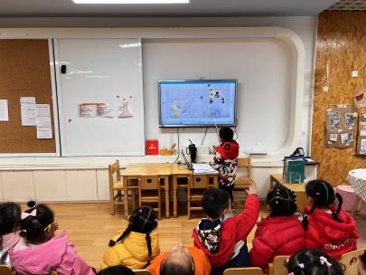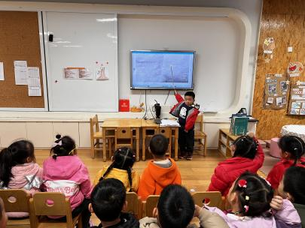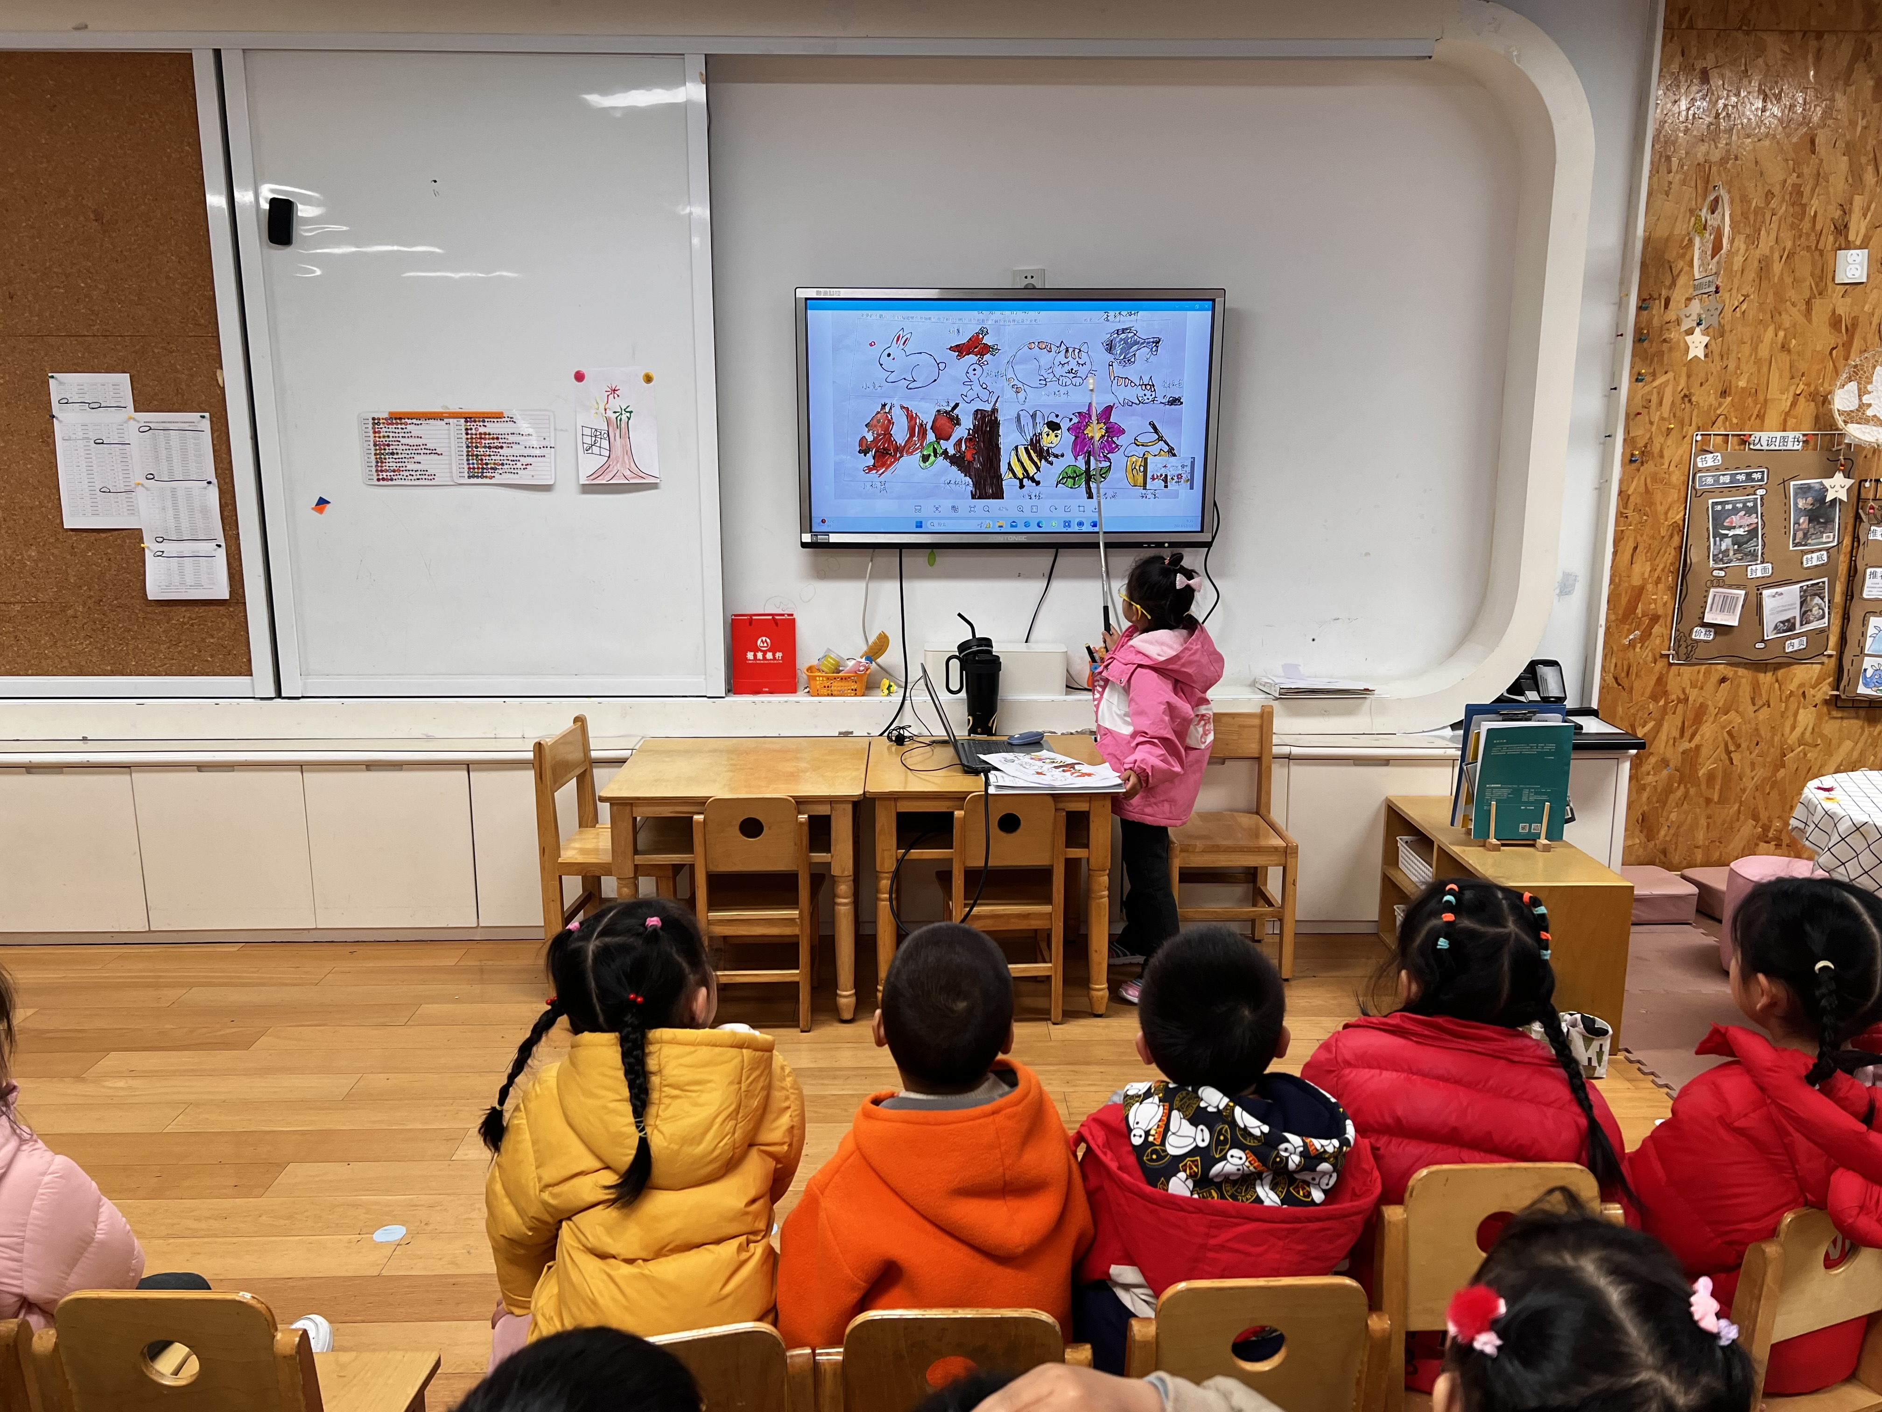

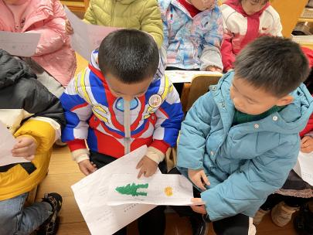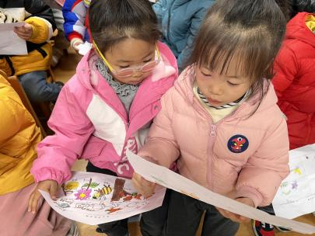

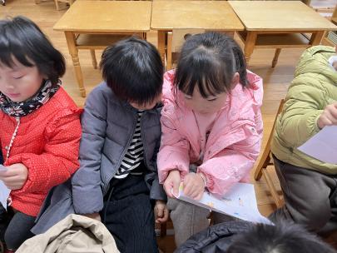

2.雪花片建构《蜗牛和乌龟》

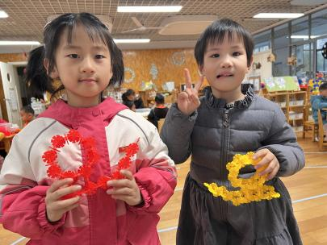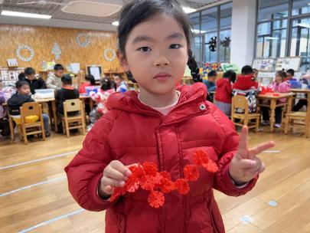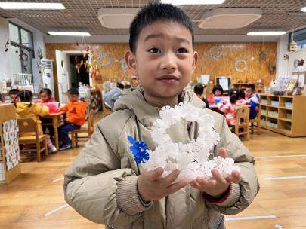

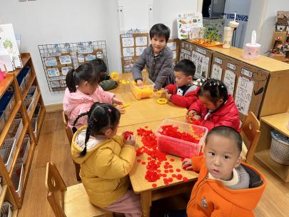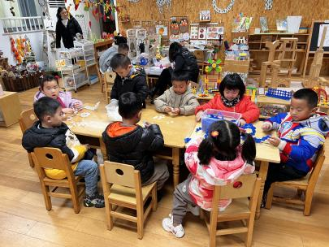

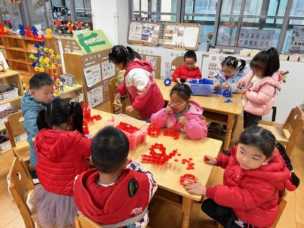

**3.室内早操**

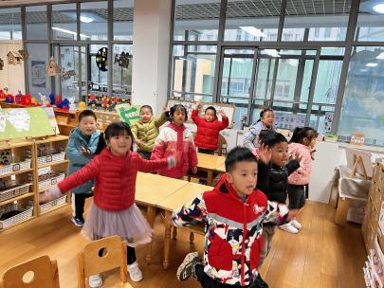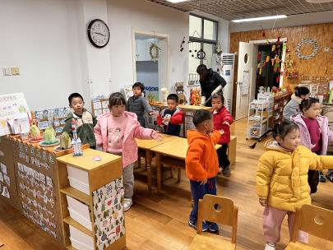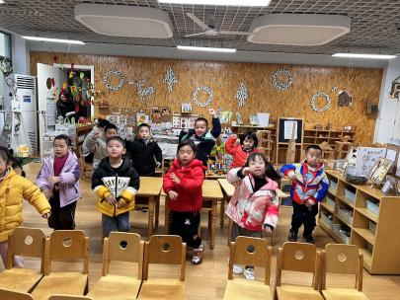

**mmexport1590938236088mmexport1590938236088**

**03生活活动**

**午饭情况**

今天吃得是：南瓜饭、五彩虾仁、花菜炒肉丝、豌豆苗蘑菇汤。

早点： 饼干、牛奶。午点：芝麻汤圆。

水果：龙眼、香蕉。